AI写公众号为什么容易废号和低创作套路文？4个踩坑原因和解决方法
AI写公众号容易废号和低创作套路文，自带的账号检测功能，有滞后性，不是实时的，等出现问题，其实已经来不及了。
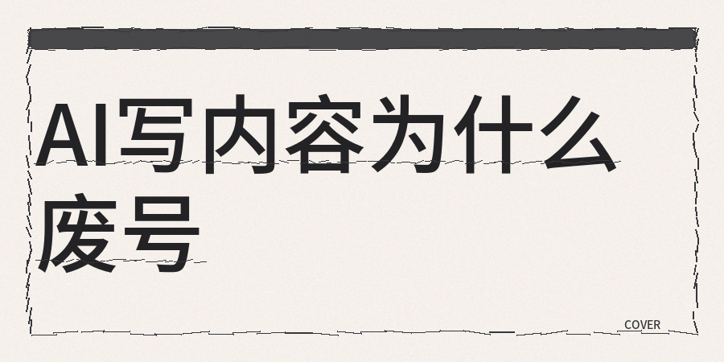
2026年4月公众号新规，不是真人写的自动化内容，平台是不让发的。
头条全年处置低质AIGC内容超260万条，小红书今年以来, 已处置4.2万条违规AI生成内容。
AI写公众号会踩坑, 问题根本不在AI工具本身，而在于你用错了方法。
1）很多人以为，AI检测率低于20%就没什么问题了，其实这是个认知误区！
平台判定低创作度内容, 根本不只是看AI生成的占比，而是会综合考量同质化指数、信息增量、标题差异度、敏感词触发这些方面。
从2026年小红书内容服务商给出的数据来看，那些内容大同小异、缺乏新意的笔记，展现量平均卡50个小眼睛，
我见过不少AI率只有15%甚至是0%的，但同质化指标却超过60%, 照样被判定为低创作内容。
你和别人写同一个话题，这本身没什么大问题，
真正的同质化，是你写这个话题时用的是市面上常见的结论，资料来源差不多，切入角度类似，句子重心相近，
如果没有独到见解和信息增量，就是你自己手写的原创内容，系统依旧会把你的内容划到低创作范畴。
2）模板化和套路文问题
连续几篇内容框架相似、段落长短分布接近，单篇看没问题，连续发6篇系统就会给你打上低创作标签,
平台检测到你连续发了六篇内容结构高度相似的文章，直接触发低创和套路文检查机制，等你发现数据变差的时候，账号权重已经掉下去了。
3）最容易被忽略的情况，是信息增量不够，
很多内容只是重新梳理公开资料, 读起来通顺完整却没有任何新东西，平台要的不是你把网上的内容换个说法再发一遍，而是你能不能给读者带来全新的实用价值，没有独家案例，没有实测数据，没有个人判断的内容，本质上就是在凑字数。
4）AI生成内容还有一个大问题，是容易失真，
AI太能自圆其说了，有理有据, 好像真的是这么回事，但数据是不是准确的，案例是不是真实存在的，观点是不是经得起推敲的，这些AI给不了保障，一旦内容涉及政策解读、产品功能、行业数据这类需要准确性的信息，AI编造的内容会直接影响你的账号。
不少人都试过公众号后台的账号检测功能, 不过这个功能有点滞后，等你发现到问题的时候，已经来不及修改了，就拿我之前的经历来说，连续发了6篇文章，每篇阅读量都在100以下，后台查看到推荐来源占比直接变成零，才反应过来账号出了情况。
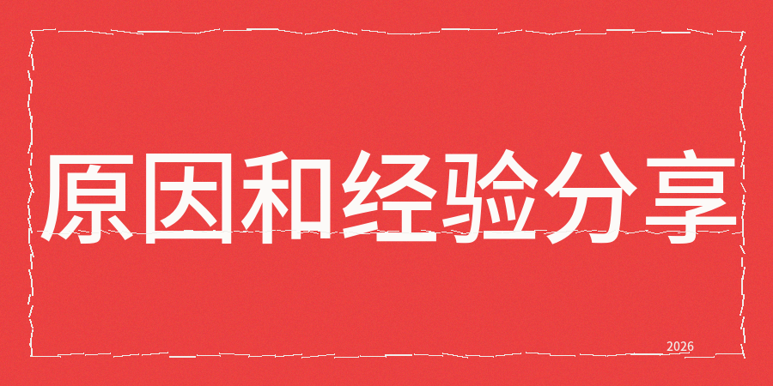
我也分享一下一些真实的解决方法和经验：
【1】发布文章之前，参考contentany做同质化检测、低创作度和模板套路文检测、AI率检测、敏感词检查和标题检测。
这样可以提前看出内容有没有问题，
同质化指数偏高的话，就得重新加入你自己的想法和亲身经历，只改单篇内容没用, 得从整个账号的内容分布去调整。
【2】另外要在内容里加入真实案例和实测数据
读者读完后能有清晰判断, 能拿到新的有用信息，这才叫有增量。
不是不能用AI写公众号，而是不能让AI完全替代你的判断和表达
毕竟信息收集、大纲梳理、文字润色这些工作可以交给AI, 但核心观点、事实判断、最后把关必须你自己来做。
如果用错了方法，AI写公众号只会越写越废

